2.URA : RAČUNANJE DO 10
Naloga -utrjevanje Samostojno reši naloge v lilibi na strani56 in 57
Hočeš še več?NEOBVEZNO
Poglej si spodnje naloge.
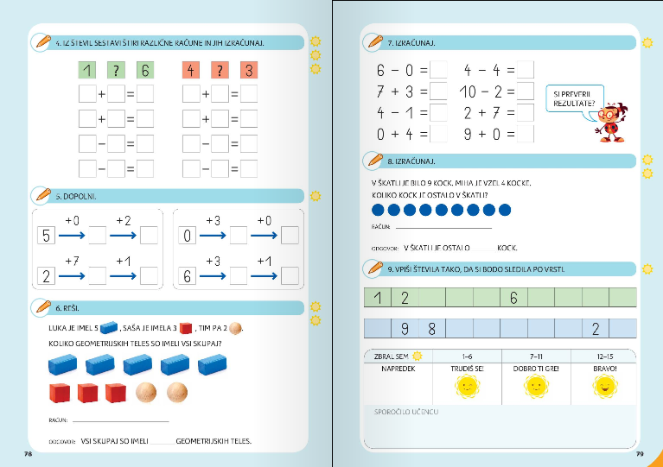

ZA BISTRE GLAVE SO NA NASLEDNJIH STRANEH ŠE DODATNE NALOGE:

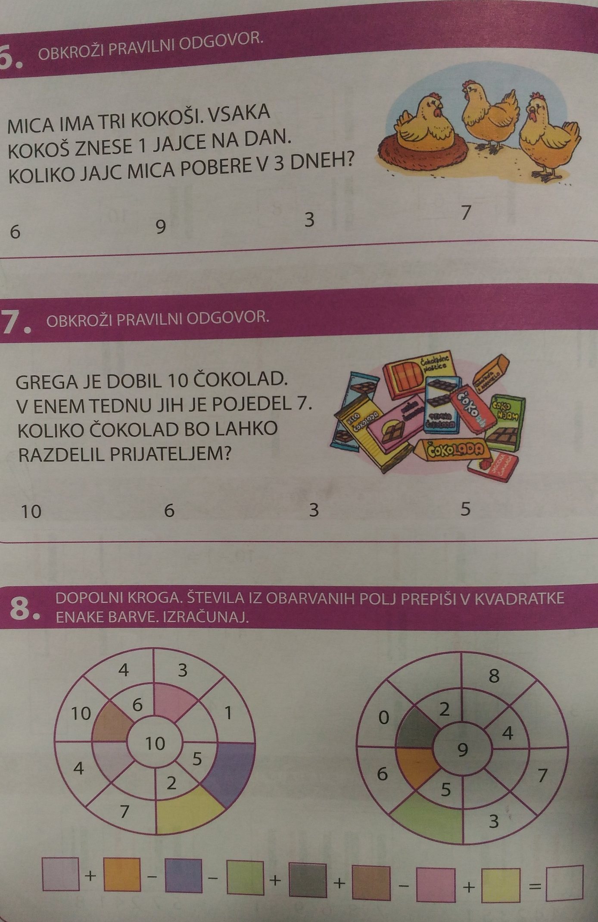
Oglej si kode za števila. Poišči pravo kodo za vsak rezultat!

